**海南省工业和信息化厅、海南省财政厅转发省工信厅2016－2017低碳制造业专项发展资金的通知**

海南省工业和信息化厅、海南省财政厅转发省工信厅2016－2017低碳制造业专项发展资金的通知

琼工信高[2016]247号

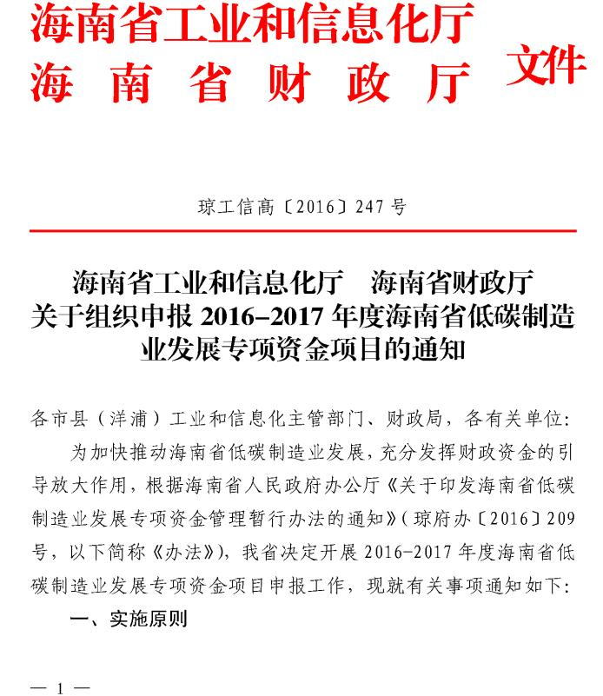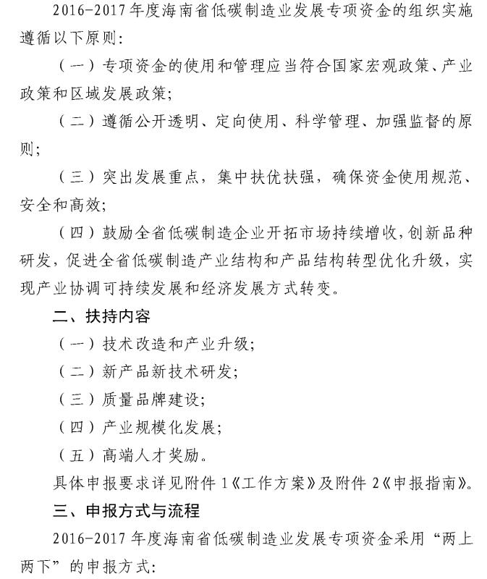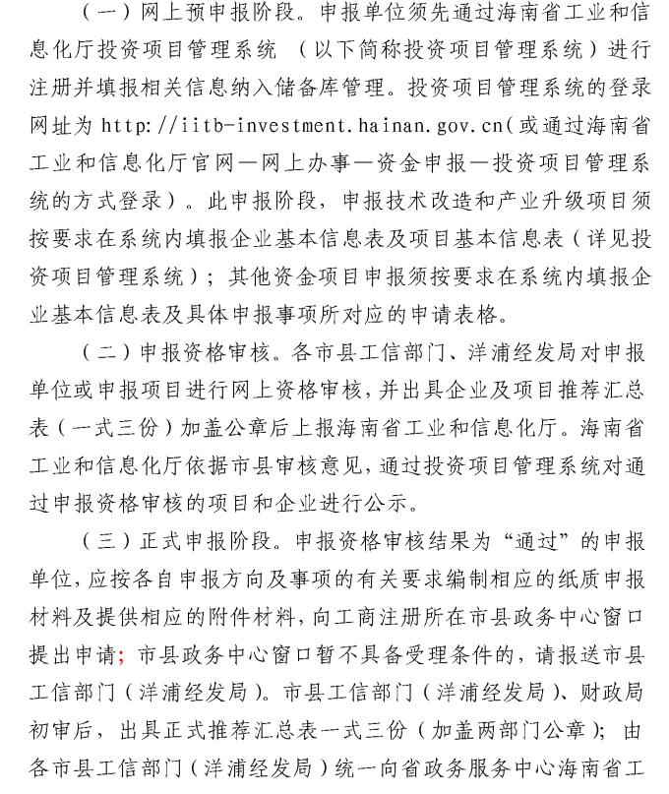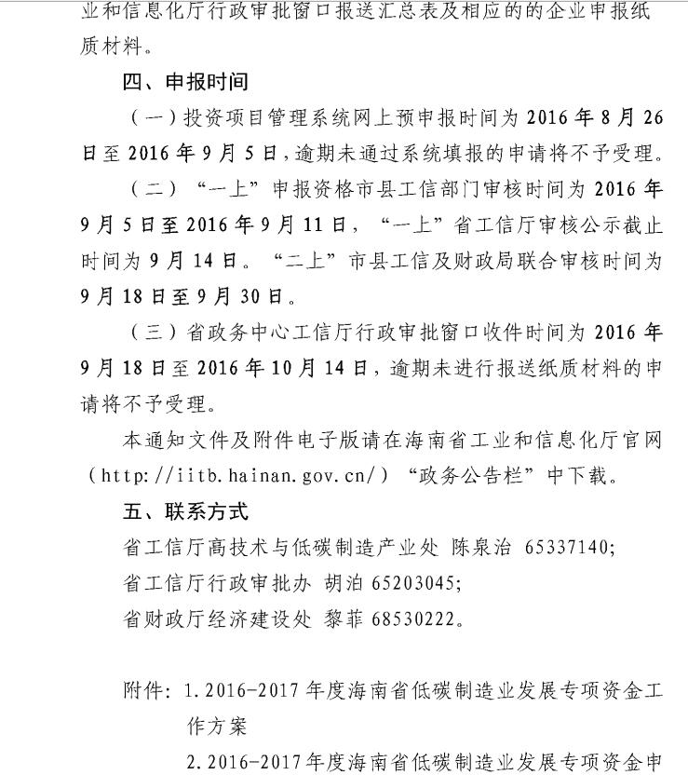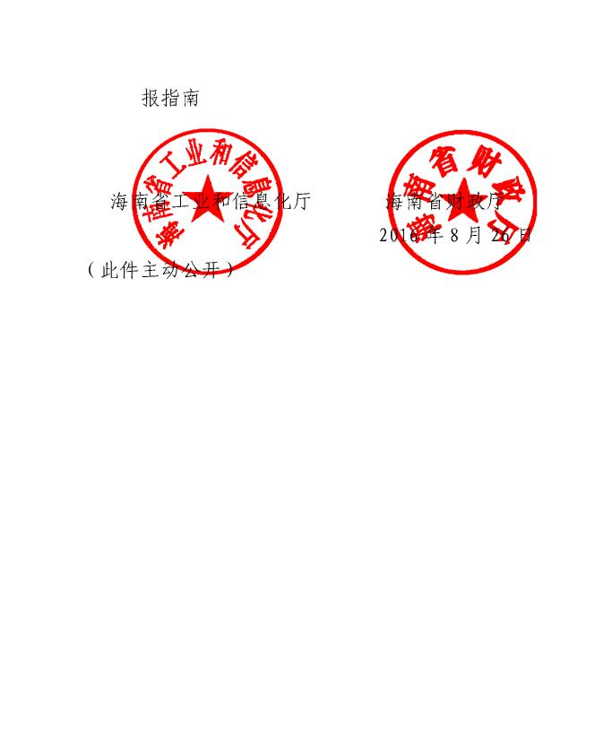

　　附件下载：

[附件1：2016-2017年度海南省低碳制造业发展专项资金工作方案.doc](https://resources.pkulaw.cn/upload/doc/6365127807349212508722220.doc" \t "_blank)

[附件2：2016-2017年度海南省低碳制造业发展专项资金申报指南.doc](https://resources.pkulaw.cn/upload/doc/6365127808047650003156671.doc" \t "_blank)

©北大法宝：（[www.pkulaw.com](https://www.pkulaw.com)）专业提供法律信息、法学知识和法律软件领域各类解决方案。北大法宝为您提供丰富的参考资料，正式引用法规条文时请与标准文本核对。 欢迎查看所有[产品和服务](http://www.pkulaw.net/" \t "_blank)。  
[法宝快讯： 如何快速找到您需要的检索结果？ 法宝 V6 有何新特色？](http://www.pkulaw.com/helps/69.html" \t "_blank)



扫描二维码阅读原文

原文链接：[https://www.pkulaw.com/lar/03ad389de02b4c52e3e50f4a69d7af28bdfb.html](https://www.pkulaw.com/lar/03ad389de02b4c52e3e50f4a69d7af28bdfb.html" \t "_blank)